ПРОГРАММА

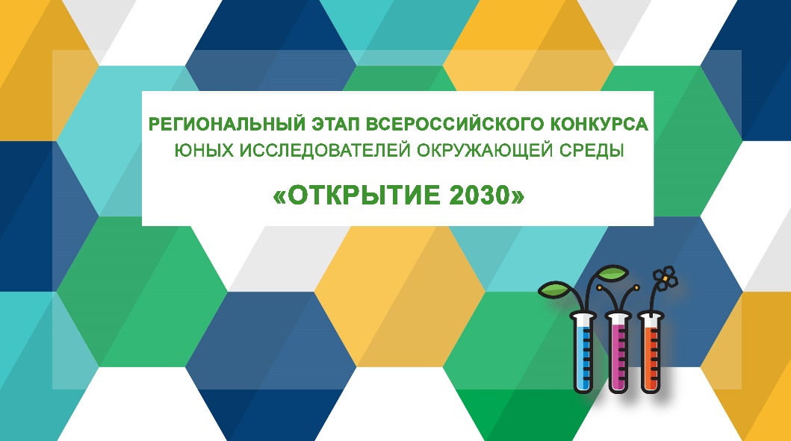

г. Вологда, 16 ноября 2022 года

9.00 - 9.30 | Регистрация участников
9.30 - 10.00 | Церемония открытия (Коворкинг)
10.00 - 15.00 | Защита работ
Кабинет круглый стол | Номинации: «Юные исследователи», «Ботаника и экология растений. Микология», «Экологический мониторинг. Современная химия»
12.00 - 12.30 | Обед для номинаций (Кабинет круглый стол)
Кабинет физики | Номинации: «Зоология беспозвоночных  и позвоночных животных. Экспериментальная зоология», «Человек и его здоровье», «Зеленая инженерия. Промышленные технологии. Умная энергетика и электротранспорт», «Ландшафтная экология и почвоведение. Палеонтология. Геоинформатика»
12.30 - 13.00 | Обед для номинаций (Кабинет физика)
15.00- 15.30 | Экскурсия «Час партнера» по образовательному центру «Импульс»
15.30 - 16.00 | Подведение итогов (Коворкинг)

Жюри конкурса
Белова Юлия Николаевна, доцент кафедры биологии и химии, ФГБОУ ВО «Вологодский государственный университет», кандидат биологических наук
Биловол Евгений Олегович, преподаватель центра ДНК ФГБОУ ВО «Вологодский государственный университет»
Кармазина Елена Владимировна, доцент кафедры биологии и химии, ФГБОУ ВО «Вологодский государственный университет», кандидат биологических наук

Тропин Николай Юрьевич, старший научный сотрудник Вологодского филиала ФГБНУ «ВНИРО», кандидат биологических наук

